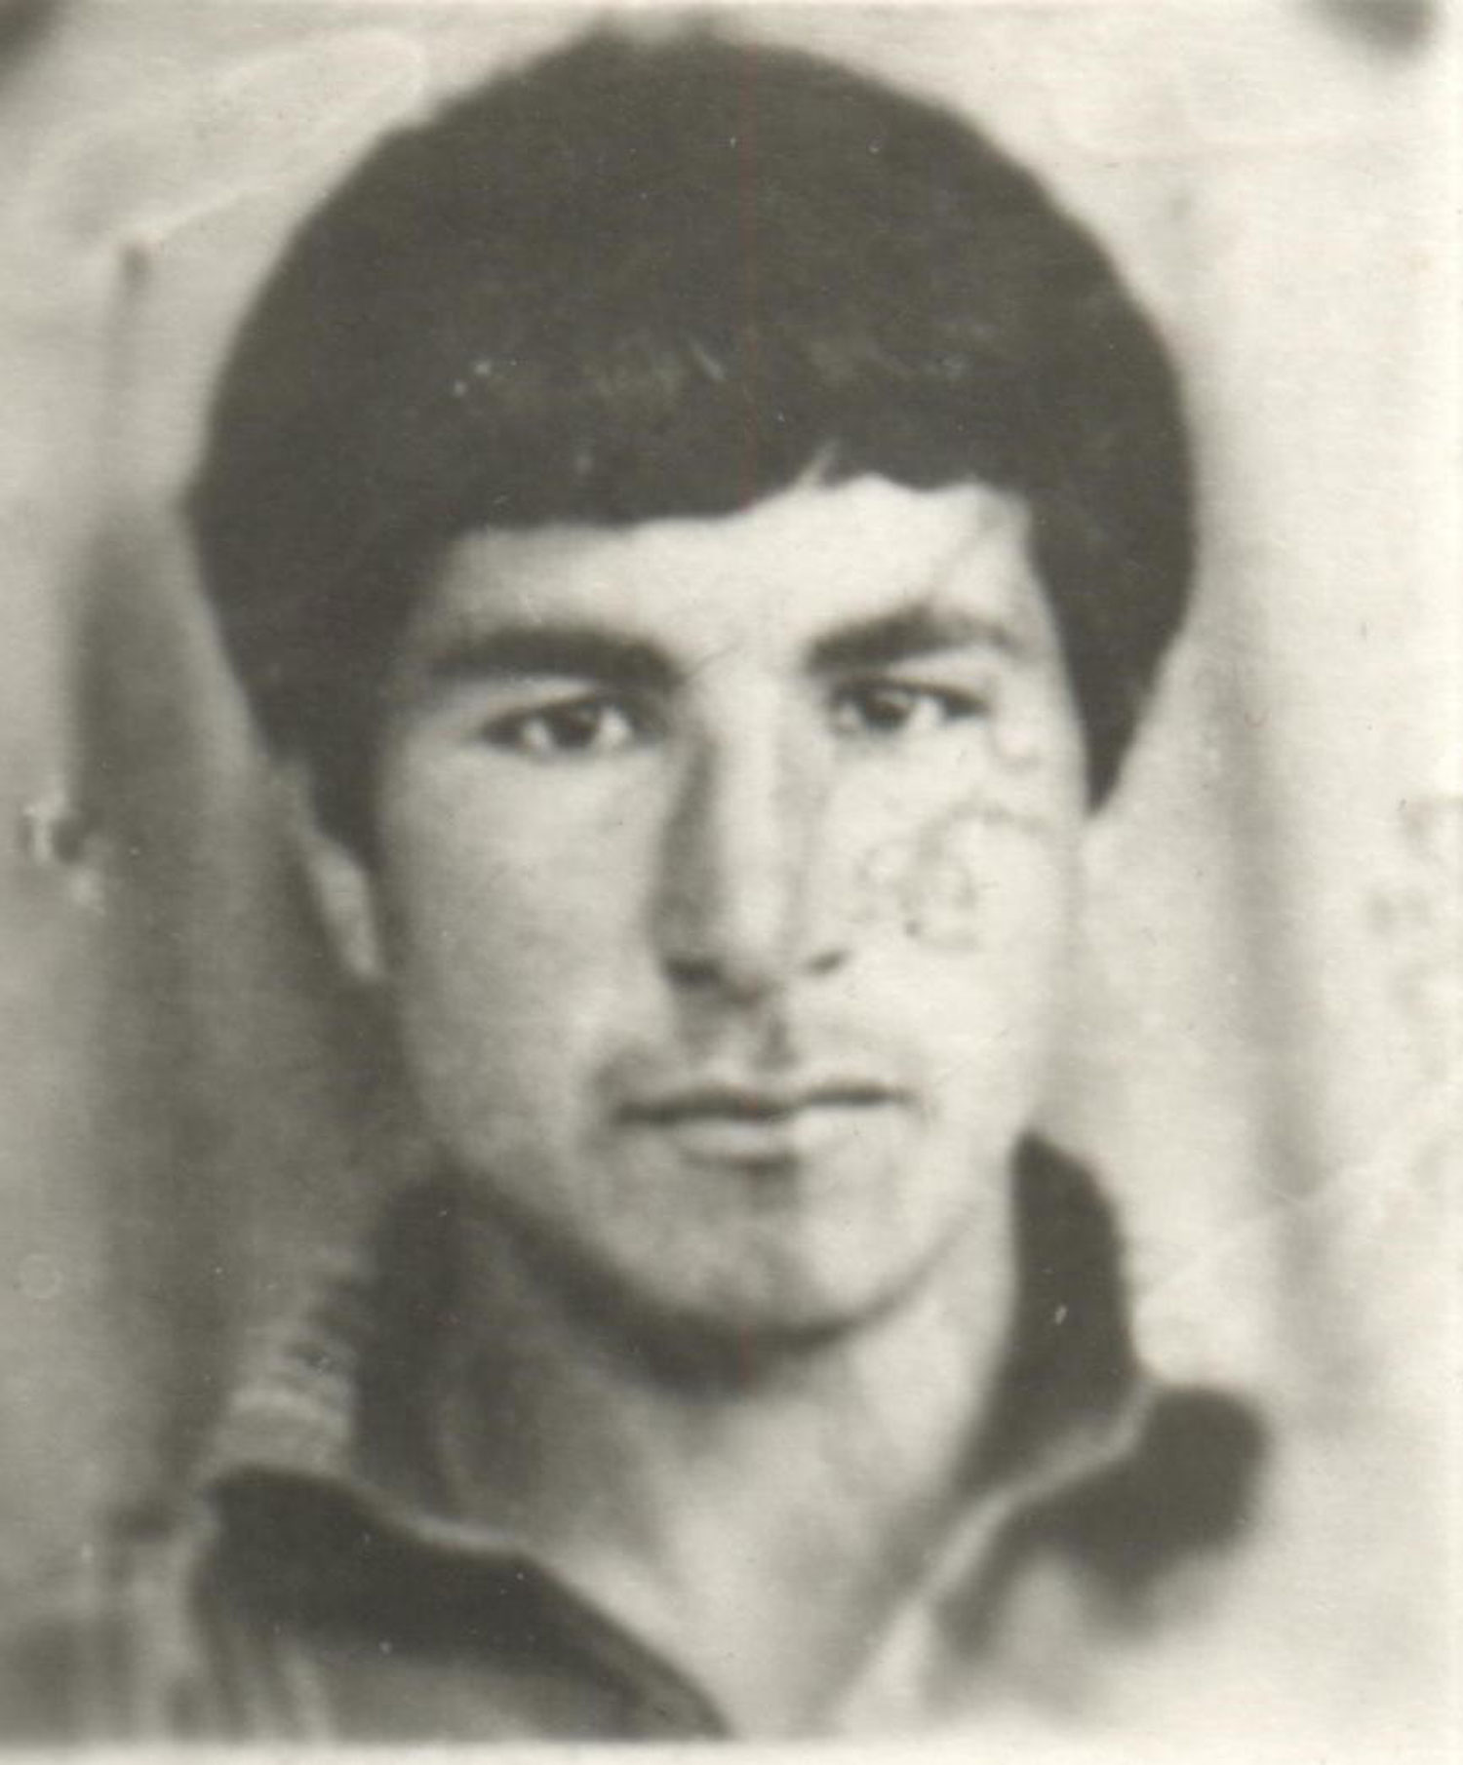
نام شهيد: .ذکریا نام خانوادگي: اسدی غفار
نام پدر: .ولی اله.
تاريخ تولد : 05/01/1347……. شماره شناسنامه : 121
تاريخ شهادت : …………30/06/1366 محل شهادت : دهلران- میمک
نوع عضويت: سرباز ارتش…… شماره پرونده : 1240/66/1/ش

وصيت‌نامه :
بسم الله الرحمن الرحيم
بجنگيد با آنان كه با شما مى جنگند (قرآن كريم ) با درود به رهبر انقلاب مستضعفين و رهبر مسلمين و بار پروردگارا خيلى بر نعمتهاى تو شكر گزارم كه مرا يارى كردى و به آنان كه خودت انتخاب کرده ای پیوستم. بارالها افسوس كه بيش از يك جان ندارم كه در راه تو بگذارم خداوند اگر از من گناهى سر زده به کرامت خودت برطرف بنما . خداوندا مرا به سپاه امام زمان (ع) قبول بگردان خداوند همانطور كه فرمان شما را انجام وظيفه مى كردم و به دستوراتت مشغول بودم بوئی به مشامم رسید که من هم آن بو را حس کردم گوئی بوى کربلای سرور شهيدان حسين ابن على (ع) بود .خداوندا خود شاهدى كه من را چه نيتى به جنگ كفر شتافتم و چقدر عاشقانه راه خود را انتخاب نموده ام ؟ بار الهى رهبر عزيزم مرا از هر گونه خطرها دور نما اى خداوندا بزرگ دشمنان اسلام را گر چه زياد هستند ولى خودت آنها را سرنگون بفرما خداوند اين منافقين را اگر قابل هدايت هستند هدايت كن و اگر قابل هدايت نيستند آنها را هر چه زودتر رسوا و سرنگون بفرما…... بارالهى من يك عضو بسيج بودم خودت شاهدى كه مشكلات زندگى اين دنيا دست به اين كار زده ام بارى پيام دارم براى ملت شهيد پرورم ملت عزيزان و برادران و خواهران گرامى در اين برهه از زمان كه مى گذرد همگى بايد بيدار باشيم و اين مسئوليتها را پيش خود حس كنيد . انشاءالله بيارى خداوند اسلام در جهان را برپا كنم بارى پيامى دارم براى پدر و مادرم كه از دست دادند ؟؟؟ و بايد شكرگزارى كنى كه مرا در راه الله داده اى و هيچ موقع ناراحت نباش و مبادا برايم گريه كنيد به مادر عزيزم مى دانم كه فرزند دلبند را از آغوش جدا كردى ولى هيچ موقع ناراحت نباش و مبادا برايم گريه كنيد ! مادر عزيزم مى دانم ؟؟؟ من اميدوارم كه براى ما خوش بگذرد برادرانم خوب متوجه شويد اين دنيا استفاده بكنيد و فرمان مرا اطاعت كنيد و برادرانم اگر از من بدى ديده ايد حلالم كنيد اميدوارم پدر و مادر هيچ ناراحت نباشيد دوست عزيزم اين وصيت نامه را پيش خودت نگهدار و به هيچ كس نگو كه برود به گوش پدر و مادر من افتاد و آنوقت پدر و مادرم ناراحت باشند ولى اميدوارم كه پيروز بشويد و باز هم همديگر را ببينيم

